序号 | 品名 | 规格（mm） | 图片 | 材质说明 | 数量
1 | 餐桌 | 1600×800×780 | 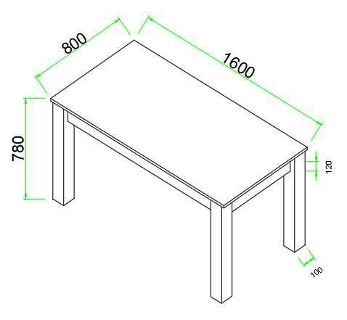 | 一、材质：采用无拼接全实木原木水曲柳，桌面厚度30mm，桌腿100×100mm，桌腿间牙板27×120mm，水曲柳实木的切割面十分平整、光滑，无色差，不易腐烂，不允许有死节、开裂、虫眼、钝楞、腐朽的木材，耐水功能好。二、油漆工艺：采用“三底二面”，UV底漆三遍，水性面漆二遍。颜色为原木色。三、环保要求：水性面漆以水为稀释溶剂，超低的VOC含量（低于国家200mg/L的强制性标准），无毒无味的高科技环保产品,甲醛释放量≤0.5mg/L。四、主要部件间使用预埋紧固件加固，不使用胶粘剂，便于拆装搬运。 | 16
2 | 餐椅 | 430×500×430/860 | 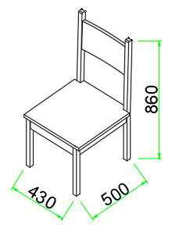 | 一、材质：采用无拼接全实木原木水曲柳，椅腿50*50mm，靠背板120×27mm，椅面厚度25mm，椅面前挡板90×25mm，椅面侧牙板、后牙板50×30mm，水曲柳实木的切割面十分平整、光滑，无色差，不易腐烂，不允许有死节、开裂、虫眼、钝楞、腐朽的木材，耐水功能好。二、油漆工艺：采用“三底二面”，UV底漆三遍，水性面漆二遍。颜色为原木色。三、环保要求：水性面漆以水为稀释溶剂，超低的VOC含量（低于国家200mg/L的强制性标准），无毒无味的高科技环保产品,甲醛释放量≤0.5mg/L。四、主要部件间使用预埋紧固件加固，不使用胶粘剂，便于拆装搬运。 | 64
3 | 衣柜 | 1180×600×2400 | 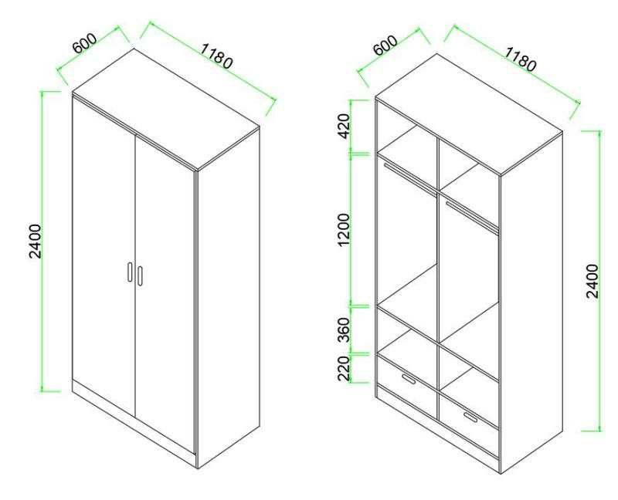 | 1、板材：全部采用环保等级为E1级“千年舟”实木免漆板，所有板厚18mm。具体格局详见图片。2、封边：2mm厚同色PVC封边条封边。3、胶水：浙江“顶立”牌环保胶水。4、五金配件：采用“DTC”液压铰链，“DTC”静音三节轨导轨，“帝高”锁具，优质铝合金拉手。 | 15
总计

